國際佛光會中華總會

**2025**年**3〜4**月份督導委員會活動討論案

**【提案一】**

案 由：全面推動《星雲大師全集》閱讀案，提請討論。

說 明：為響應佛光山開山祖師 星雲大師「生活書香化」的理念，也為提昇督導對人間佛教的認知，請「文教弘法組」帶動督導委員會，把握各種學習機會，鼓勵督導踴躍參與閱讀之旅、閱讀研討會、博覽會和帶領讀書會，共讀 星雲大師著作，實地參訪探索，並發願成為正式的讀書會帶領人，讓閱讀更加靈活有趣。

辦 法：

1. 參加「2025年人間佛教閱讀研討會」（附件一）：
2. 主 題：《生死關懷探討》、《族群倫理探討》、《社會議題探討》。
3. 日 期：3月9日至6月29日，共17場次。
4. 報名網址：<https://www.hbreading.org/index.php/tw/seminar>。
5. 參加「人間佛教讀書會2025閱讀之旅」：

推出三條路線，請選擇最希望參加的閱讀之旅

1. 「禪宗祖庭朝聖之旅」7天：4月7日至4月13日，限額35名。
2. 「敦煌經典之旅」10天：9月20日至9月29日，限額35名。
3. 「印度佛陀故鄉朝聖之旅」11天：10月27日至11月6日，限額35名。



1. 報名網址：<https://reurl.cc/XZYgLE>。
2. 參加2025年生活有書香「全民閱讀博覽會」 （附件二）
3. 場 次：

北區場-7月20日（星期日）佛光大學

南區場-7月27日（星期日）南華大學

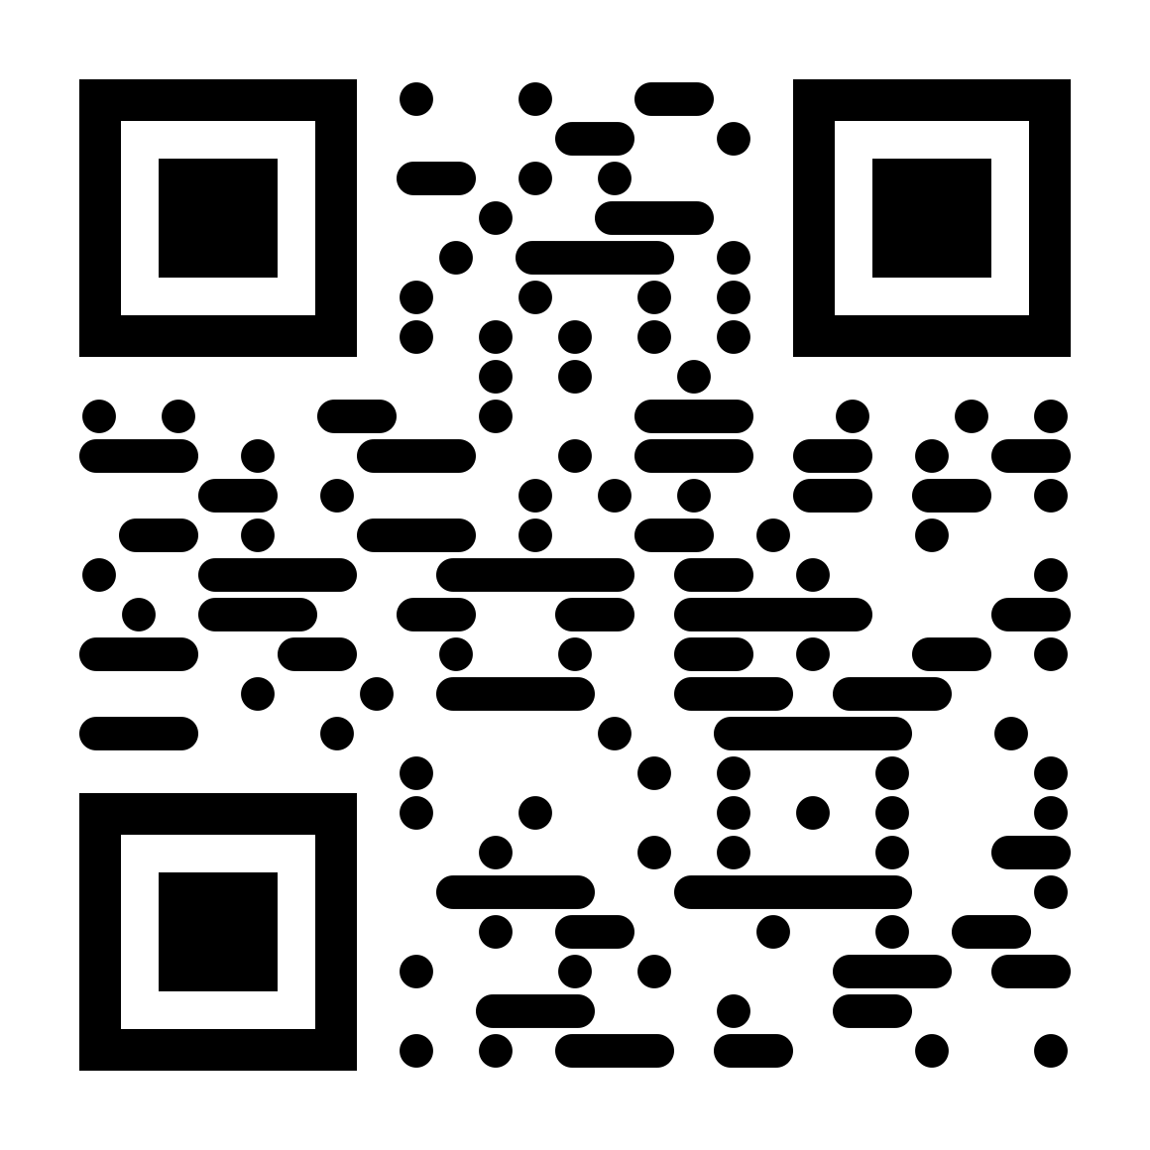

1. 時 間：9:30～16:30
2. 報名網址：<https://reurl.cc/Kd5NWj>。
3. 2025年人間佛教讀書會「初階認證帶領人」：
4. 初階認證申報：自2024年1月~2025年5月31日期間，帶領讀書會

5次以上（含線上）之讀書會帶領人，可填寫線上申報表。

1. 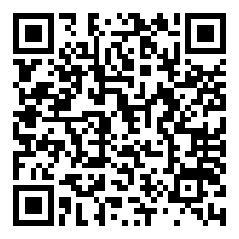報名網址：<https://reurl.cc/86Rdej>。
2. 敬請督導積極推廣和參與。

執行辦法：（請具體說明）

**會務宣導**

**一、【佛光山2025年禪淨共修獻燈祈福法會】**

* + - 1. 法會時間：3月2日（星期日）13:30-16:30
      2. 法會直播連結：<https://youtube.com/live/dF2-OZttWko?feature=share>

請廣傳邀請與萬人同步線上獻燈修持，同霑法益，為家人親友、為世界祈福。

**二、【2025年預備檀講師研習暨考核】**

1. 日期時間：2025年4月12日（星期六）09:00至4月13日（星期日）17:30
2. 地 點：佛光山金光明寺
3. 報 名：線上報名，即日起至2025年3月15日止。



報名網址：<https://forms.gle/zXb1ZQ7YD2vT2sjt8>。

1. 相關辦法，請參閱通啟（附件三）。

**三、【三好品德教育】**

請「文教弘法組」前往校園拜訪時，同時推廣以下教育相關專案：

1. 「第十三屆星雲教育獎」遴選，即日起至2025年3月31日前收件截止。
2. 「第十五屆三好校園實踐學校」選拔，即日起至2025年5月31日止。
3. 相關辦法，請參閱通啟（附件四、五）

**四、【佛光童軍服務員木章訓練】**

佛光童軍透過教育與實踐，培養未來人才，也讓服務員在引導中成長。

請 「青少年兒童開發組」推廣以下專案：

1. 「佛光第66期幼童軍服務員木章基本訓練」，2025年4月3日-5日

地點：高雄三好學習中心。

1. 「佛光第19期童軍暨行義服務員木章基本訓練」，2025年4月3日-6日

地點：高雄三好學習中心。

1. 參加資格：
2. 佛光童軍團服務員。
3. 年滿二十歲以上，未滿五十五歲之佛光會會員、童軍家長。
4. 自願為兒童、青少年服務有愛心、耐心、熱心之人士。



1. 對童軍教育活動有興趣者。
2. 相關辦法，請參閱<https://forms.gle/ZoZMQLLXh1L7XYqAA>。

**五、【有獎徵文活動】**

響應中華古今人文協會2025年《獻給旅行者365日》，「在旅程中遇見《365》」徵文活動，敬請廣為宣傳，並鼓勵督導踴躍投稿，讓更多受用和感動化為文字，感染世間每一個人。

1. 參加對象：年齡、宗教、種族皆不拘，歡迎各界踴躍投稿。
2. 收件日期：即日起，至2025年4月30日止。
3. 公佈日期：2025年7月份（得獎名單將公佈在主辦單位網站）
4. 頒獎日期：2025年8月2日（中華古今人文協會2025年會員大會，地點

惠中寺）。

1. 徵文主題：《獻給旅行者365日》「在旅程中遇見《365》」。
   1. 請投稿者自訂題目，在題旨下發揮書寫，字數限制為1000 -3000字以內。
   2. 撰寫呈現的形式不拘，散文、詩詞、小說、新詩…均可。
2. 相關辦法，請參閱中華古今人文協會官網<https://www.amh.world/>（附件六、七）

**六、【2025年三好微電影國際創作競賽】**

1. 徵件主題：《轉念間/Change within a Thought》
2. 活動時間：
3. 網路徵件：2024年10月20至2025年4月30日止。

網路投票時間：2025年5月15日至31日止。

2. 評審評選：2025年8月。

3. 公布結果：2025年10月公布名次與結果。

1. 相關辦法，請參閱世界總會官網[www.blia.org](http://www.blia.org)。（附件八）